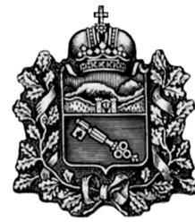

СОБРАНИЕ ПРЕДСТАВИТЕЛЕЙ

г. ВЛАДИКАВКАЗ

РЕШЕНИЕ

от 9 апреля 2021г. №19/17

г.Владикавказ

О награждении памятной медалью муниципального образования город Владикавказ (Дзауджикау) «Владикавказ – город воинской славы»
Алехиной Людмилы Васильевны

В связи с 35-летием Чернобыльской катастрофы, за многолетний, плодотворный труд, успехи в патриотическом воспитании молодежи, в соответствии с «Положением о памятной медали муниципального образования город Владикавказ (Дзауджикау) «Владикавказ–город воинской славы», утвержденным решением Собрания представителей г.Владикавказ от 11.06.2013 №43/34, протоколом заседания Комиссии по рассмотрению ходатайств о награждении памятной медалью муниципального образования город Владикавказ (Дзауджикау) «Владикавказ–город воинской славы» от 17.03.2021 №6, девятнадцатая сессия Собрания представителей г.Владикавказ VII созыва р е ш а е т:

Статья 1
Наградить памятной медалью муниципального образования город Владикавказ (Дзауджикау) «Владикавказ-город воинской славы» Алехину Людмилу Васильевну.

Статья 2
Настоящее решение вступает в силу со дня подписания.

Статья 3
Настоящее решение подлежит официальному опубликованию в газете «Владикавказ» и размещению на официальном сайте муниципального образования г.Владикавказ.

Глава муниципального
образования г.Владикавказ Р.К. Икаев

